ICS

H：
中华人民共和国黄金行业标准
YS
YS/T ×××-200×

散装浮选金精矿取样、制样方法
Methods for samping and sample preparation of
flotation glod concentrates iｎ bulk
（征求意见稿）

××××-××-××发布
××××-××-××实施
中华人民共和国工业和信息化部 发布

前 言
为满足金精矿的生产和贸易需求，制定了YS/T ×××—20××《散装浮选金精矿取样、制样方法》 。
本标准由中国黄金协会提出。
本标准由全国黄金标准化技术委员会归口。
本标准由长春黄金研究负责起草。
本标准参加起草单位： 。
本标准起草人：
本标准为首次发布

散装浮选金精矿取样、制样方法

1范围

本标准规定了散装浮选金精矿中化学成分和水分检测用样品的取样、制样方法。
本标准适用于散装浮选金精矿的化学成份及水分测定用试样的采取、制备和水分的测定。

2 规范性引用文件

下列文件对于本文件的应用是必不可少的。凡是注日期的引用文件，仅所注日期的版本适用于本文件。凡是不注日期的引用文件，其最新版本（包括所有的修改单）适用于本文件。
GB/T 14260 散装重有色金属浮选精矿取样、制样通则。

3 术语定义

3.1检验批
为检测化学成分和物理规格而划定的取样单元。
3.2交货批
一次交货的同一规格的一定数量的金精矿。交货批可由一个或多个检验批组成。
3.3副批
将检验批划分成若干个部分，每一部分为一个副批。
3.4份样
原则上从检验批的副批中以一次性动作取得的一定质量的样品。
3.5副样
由两个或两个以上的份样组成的样品。
3.6大样
把从一个检验批中取出的（或根据需要逐个进行缩分后的）全部份样或全部副样合并所组成一定质量的样品。

4 一般规定

4.1 一检验批金精矿内份样间金含量的标准偏差（σw）表示该批金精矿的品质波动。金精矿的品质波动分为大、中、小三类。
4.2根据金精矿的品质波动类型规定了不同检验批量的金精矿应制取最少份样 （见表1）。

表1 不同检验批金精矿应取最少份样
品质波动  最少份样数n  检验批量t | 大 | 中 | 小
品质波动  最少份样数n  检验批量t | σw≥2.5 | 1.0≤σw<2.5 | σw<1.0
Ｎ<30 | 40 | 24 | 20
30≤N<60 | 60 | 36 | 30
60≤N<120 | 80 | 48 | 40
120≤N<240 | 100 | 60 | 50

4.3 本标准所列取样及缩分方法中的第一种方法视为无系统偏差方法。
4.4 严格按本标准规定的方法进行取样和制样，并根据需要进行精密度校核试验。
4.5成份试样应妥善保管3个月 ，以备核查。
4.6如果交货的金精矿的品质极不均匀或混入外来夹杂物，由供需双方协商或不予取样。
4.7取样、制样所用设备、工具和盛样容器必须保持清洁、干燥 、耐用。水分试样容器应密封性好、不吸水。盛样容器不得放在阳光下、通风处、热源附近。
4.8评定金精矿品质波动试验方法、精密度校核试验方法及取样系统误差校核试验方法分别按GB 14260中附录A、附录B、附录C进行。
4.9 金精矿的品质波动的大小随着生产、贮存、运输等条件的改变而变化，应定期进行品质波动试验。
4.10整个取样、制样过程中应遵守有关的安全操作规程。

5 取样

5.1 取样工具
5.1.1 取样钎（见图1）， 其规格尺寸应满足所需份样量的需要。
5.1.2 取样铲， 其规格尺寸（见图2）。
5.1.3 钢锹和铁锤。
5.1.4 带盖盛样桶或内衬塑料膜的盛样袋。
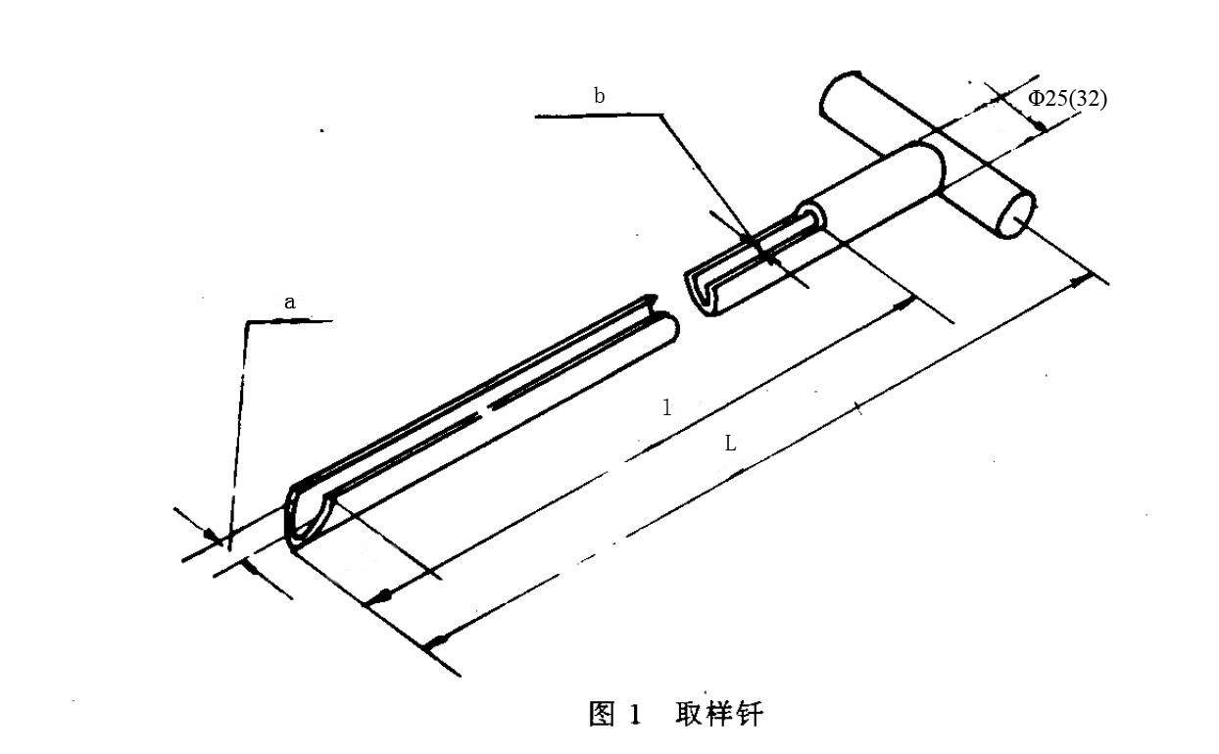

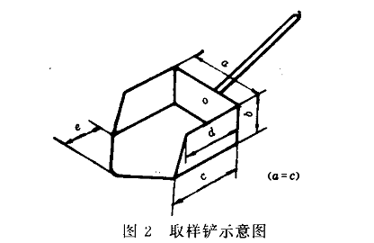
表2 取样铲规格及尺寸
编号 | 取样铲尺寸，mm |  |  |  |  | 容量，mL | 适用范围
编号 | a | b | c | d | e | 容量，mL | 适用范围
15 | 70 | 40 | 70 | 60 | 30 | 约180 | 松散矿
10 | 60 | 35 | 60 | 50 | 25 | 约120 | 粘结矿

5.2 取样程序
5.2.1验明检验批或副样批的质量。
5.2.2根据检验批量的大小、品质波动类型 ，确定所需最少份样数。
5.2.3确定取样方法、工具。
5.2.４份样汇总方式
5.2.４.1散装金精矿检验批不大于60t，所有份样组成大样；检验批大于60t时，将检验批划成两个或两个以上的副批，再将所有副批的份样按质量比组成一个大样。
5.2.４.2 散装浮选金精粉用货运汽车、火车或集装箱装运时，以每辆货运车/箱为一检验批，所有份样组成大样。
5.3 份样数
5.3.1 检验批内所取最小份样数应不少于表1的规定。
5.3.2 当金精矿的品质波动类型不明时，应按品质波动“大”的类型来选取份样数，但应尽早进行品质波动试验，以确定其类型。
5.4 份样量
5.4.1 用取样钎／铲取样时，份样量约为300g。
5.4.2所取份样的质量应基本一致，其质量变异系数（C_{V}）不大于20%。
5.5 取样方法
5.5.1 系统取样法
在一批散装金精矿的装卸过程中，按一定的质量（或时间）间隔采取份样。取样间隔应按规定的份样数和检验批量按式（1）进行计算。如遇小数则取整数部分。
T≤$\frac{N_{1}}{n}$或T≤$\frac{\text{60}N_{1}}{G⋅n}$………………………………………………（1）
式中：T——取样间隔，t；
N₁——检验批质量，t；
n——表1规定的份样数；
G——每小时装卸量，t/h。
取第一个份样时，可在第一个间隔内随机采取，但不可在第一间隔的起点取样。以后按计算的间隔采取份样。当按固定的间隔取完应取的份样数时，而金精矿的装卸尚在进行，应仍按规定的间隔继续取份样、直至整批金精矿装卸完毕。
如在抓斗、铲车及其他工具装卸、堆垛过程中取样，应在装卸或堆垛过程新露精矿面上采取份样,也可在装卸工具中采取，取样点应均匀分布在整批金精矿的各个部分。
5.5.2分层取样法
在一批金精矿装卸过程中，按车厢上、中、下分为等高的3层，每层按规定份样总数的1/3均匀布点取样。上层份样采完后，卸去上层精粉，再采取中层份样，卸去中层精粉后，再采取下层份样。将3次采取份样合并成大样。
5.5.3货车取样法
金精矿料面应在货车上基本水平，按表1规定的份样数计算均匀布点，去表层（取样部位）20mm，用取样钎从上垂直插入底部，旋转后采取有代表性的份样。避免只从表层或某一局部采样。
如检验批是由多辆货车交货时，每辆货车作为一个检验副批，应取的最少份样数按公式（2）计算，如遇小数则进为整数。
n ₂≥$\frac{n}{M}$……………………………………………………（2）
式中：n ₂——每辆货车应取的最少份样数；
n ——表1中规定的最少份样数；
M ——检验批的总车数。
5.5.4矿料混合取样法
将浮选金精矿卸载在一片干净清洁、平整、不会带来外部污染的料场，用机械或人工搅拌数遍至均匀后，扒平矿堆使其高度小于1m，按棋盘布点法采集足够数量的份样，采样钎要从上垂直插入底部，旋转采样钎使钎内样品密度一致。将所有份样合并成大样。
5.5.5冬季冻结成大硬块的散装浮选金精粉，人工取样钎很难插入，应封存至解冻后再取样，或选用供需双方认可的专用工具采集，或机械取样。
5.5.6散装浮选金精粉混入外来雨雪水或有其它明水团聚，应放水计重后，再取样。

6 制样

6.1制样设备及工具
6.1.1 研磨机或棒磨机；
6.1.2 恒温干燥箱；
6.1.3不吸水的缩分板、不锈钢十字分样板、挡板和胶皮；
6.1.4毛刷；
6.1.6样盘、搪瓷或不锈钢干燥盘
6.1.7标准筛；
6.1.8盛样容器及成分试样袋；
6.1.9样铲、样刀；
6.2 制样要求
6.2.1 在制样过程中，应防止试样的污染和化学成分不发生任何变化。
6.2.2 制备水分试样时，应将水分样品装在密闭容器内，保证试样中的水分不变化。
6.2.3 当试样过湿发粘难于制备成分试样时，可在不高于105℃的干燥箱中或空气中进行预干燥至制样不发生困难为止。
6.2.4 制样设备和工具必须保持清洁、干净，制样后，设备中不能残留试样。
6.2.5 试样应充分混匀，以减少缩分误差。
6.2.6 严格按照本标准的规定制样，并根据需要按GB 14260附录B进行精密度校核试验。
6.3 制样程序
6.3.1将检验批内所采取的份样充分混匀成大样，选择每一阶段的缩分方法,制备水分试样和成分试样。
6.3.2制备水分试样应采取份样缩分法。制备两个水分平行样品，每个样品量不少于1000g，装入有密封盖的容器中。
6.3.4如确定用水分测定后的样品继续制备成分样品时，应保证试样的代表性。
6.3.5经缩分制备的成分样品量应不少于1000g。将样品置于不高于105℃的干燥箱中干燥后，混匀，缩分至不少于500g，然后研磨至样品要全部通过74µm标准筛 ，再经充分混匀后，制得3份试样，每份试样量不少于150g。分别装入贴有标签的试样袋中。即为化学成分的验收样、供方样和仲裁保留样 。
6.4 缩分方法
6.4.1 份样缩分法
将样品置于平整、洁净的缩分板上，平铺成厚度均匀的长方形平堆，将平堆划分等分的网格。缩分大样不得少于20格，缩分副样不得少于12格。根据平堆的厚度选择合适的份样铲和挡板，从每一网格的任意部分垂直插入，铲取等量的一铲集合为缩分试样。
注：如果缩分后的试样质量小于所需要质量，应增加每铲的质量或网格数。
6.4.2 圆锥四分法
将试样置于平整、洁净的缩分板上，堆成圆锥形，然后转堆。铲样时应沿着前一锥堆的四周铲样，第一铲为圆锥的中心，每铲沿圆锥顶尖均匀散落，注意勿使圆锥中心错位。以同样的方式至少转堆3次，使之充分混匀。
将锥顶压平，用十字分样板自上而下将试样分成四等份，任取对角两部分，其余弃之。重复上述操作数次，缩分至所需用量。
6 . 5 试样的保存和标志
成分试样混匀缩分后装入试样袋中; 并附以标签注明:

a.编号；
b.精矿品名、产地；
c.车号或船号；
d.取样、制样人员；
e.取样日期；
f.分析项目。

附录A

散装浮选金精矿水分的测定方法

A.1范围

本附录规定了散装浮选金精矿水分的测定方法。
本附录适用于散装浮选金精矿水分的测定。

A.2要求

A.2.2 测定金精矿水分时，应严格控制干燥温度，以防其氧化分解。
A.2.3 测定金精矿水分时，避免将试样置于空气中冷却后称量，以防吸湿。

A.3设备

A.3.1 天平，精度为0.01g。
A.3.2 恒温干燥箱。
A.3.3 搪瓷干燥盘，要求表面光洁、耐热、耐蚀；并可容纳料层厚度不大于30mm试样。

A.4试样

A.4.1当用大样制备水分试样时，应制备两个水分样品，每个样品量不少于1000g。
A.4.2 当批量大、遇降雨等情况，检验批水分变化显著时，应从副样制备水分试样，记录各副批的质量。
A.4.3 烘箱内放置水分试样时，干燥盘不可摞放，以免造成交叉污染；上下分层放置干燥盘时，样盘底部必须保持清洁。

A.5 测定步骤

A.5.1称量干燥盘的质量（m ₁）。
A.5.2将水分试样平铺于干燥盘内，厚度不超过30mm，立即称量试样（m ₂ ）。
A.5.3将盛有水分试样的干燥盘放入105±5℃的恒温干燥箱内、并保持这一温度不小于3h，从干燥箱内取出干燥盘趁热立即称量或在干燥器中冷却室温后称量。
A.5.4再将干燥盘放入干燥箱内，继续烘干1h，取出立即称量，重复上述操作，直至最后两次称量之差不大于试样初始质量的0.05%。记录最后一次质量（m ₃）。
注：热称量时，应用适当的隔热材料隔离称量盘，以免对天平产生影响。

A.6 结果的计算与表示

A.6.1 按公式（4）计算试样的水分含量W_{i}。
W _{i}（%）₌$\frac{m_{2}−m_{3}}{m_{2}−m_{1}}$×100……………………………………………（4）
式中：m₁——干燥盘质量，g；
m₂——干燥盘加湿样质量，g；
m₃——干燥盘加干样质量，g；

A.6.2按公式（5）计算检验批的水分含量W。

W（%）=$\frac{W_{1}+W_{2}}{2}$×100%………………………………………（5）
注：W₁、W₂的允许差应不大于0.2%.
注：以上计算数值修约到小数点后第二位。

A.6.3 当由副样制备水分试样测定水分时，检验批的水分含量按公式（6）计算。

W（%）=$\frac{\sum_{i=1}^{k}{m_{i}W_{i}}}{\sum_{i=1}^{k}{m_{i}}}$×100%………………………………………（5）

式中：k——副样数；
W_{i}——第i个副样的水分含量，%；
m_{i}——第i个副批的质量，t。

注：以上计算数值修约到小数点后第二位。

